Biofizika 2. Házi feladat
Leadási határidő: 15/11/11
Botcs

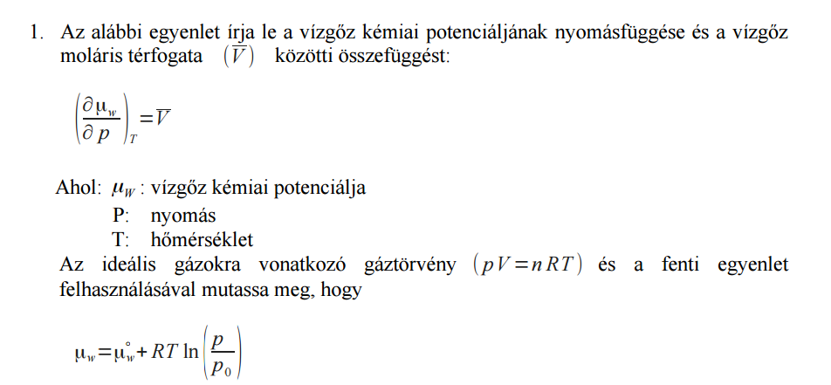

Megoldás:
- 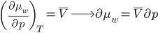
- 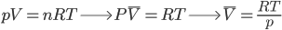
- Kezdeti feltételekből:
- Visszahelyettesítve:
- Amiből adódik:
- 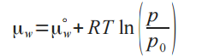 Q.E.D

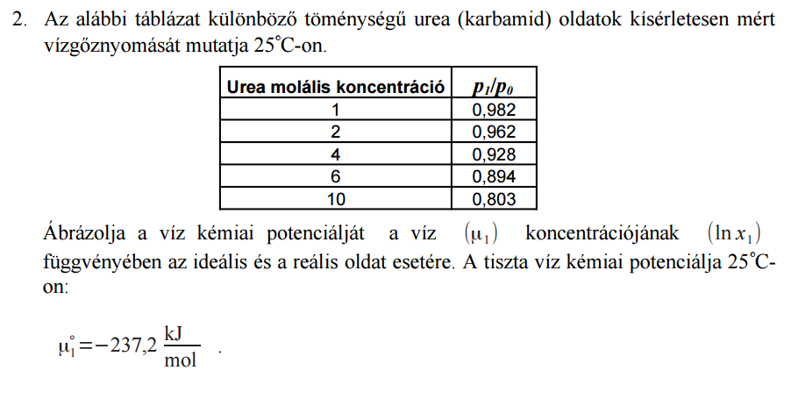

Megoldás:
- móltört: 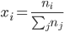
- Ideális elegy feltevés:
- innen pedig következik: 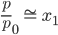
- Tegyük fel, hogy 1l oldószerben, azaz 1000g vízben oldottuk fel az ureát így a számolás a legegyszerűbb
- A víz moláris tömege: 18,01528 g/mol
- számoljuk ki -t : 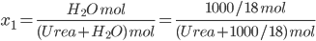 ahol az Urea paramétert a táblázatból olvassuk ki (molális koncentráció: 1kg oldószerben feloldott mólok száma)
- Reális Kémiai potenciálhoz használt összefüggés:
- Ideális Kémiai potenciálhoz használt összefüggés:

Pontos értékek megtalálhatóak itt: http://tinyurl.com/nzn52uk

Urea molális konc. | p1/p0 | ln p1/p0 | REÁLIS Kémiai potenciál
1 | 0.982 | -0.01816397063 | -237245.0252
2 | 0.962 | -0.03874082832 | -237296.0315
4 | 0.928 | -0.0747235462 | -237385.2262
6 | 0.894 | -0.1120495038 | -237477.7505
10 | 0.803 | -0.219400565 | -237743.8543
 | x1 | ln x1 | IDEÁLIS Kémiai potenciál
 | 0.9823035269 | -0.01785492784 | -237244.2591
 | 0.9652224931 | -0.03539664147 | -237287.7419
 | 0.9327826384 | -0.06958307595 | -237372.4839
 | 0.9024524036 | -0.1026393286 | -237454.4243
 | 0.8473479027 | -0.1656439216 | -237610.6013
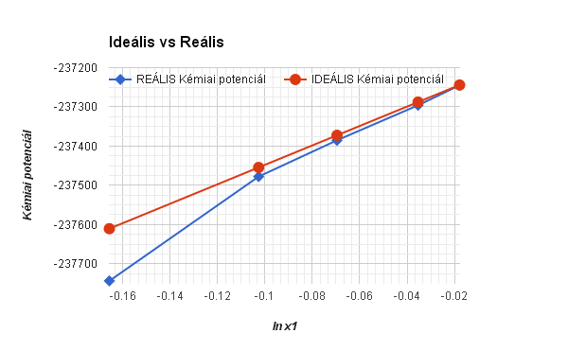

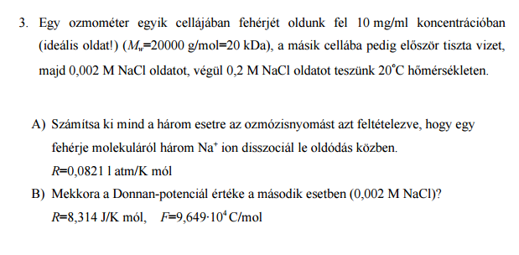
A Megoldás:
- Mivel konkrét térfogat nincs megadva ezért az egyszerűség kedvéért felteszem, hogy
- 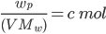 tehát 10/20000=0.0005 mol fehérje van feloldva
- JAVÍTÁS ALATT
- Ekkor a a következő képpen alakul:
  - 4*0.0005 - 0
  - 4*0.0005 - 0.002
  - 4*0.0005 - 0.2
- Így az ozmózisnyomás:
  - 0.04811646 atm
  - 0 atm
  - -4.76352954 atm

B Megoldás:

- Az ozmométer szemipermeábilis hártyáján kialakul a Donnan (igazából Nernst… lsd: https://en.wikipedia.org/wiki/Nernst_equation) potenciál, ami Voltban mérhető: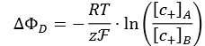
- a szorzó tényező konstans, mégpedig: -1 * 8.314*293.15/(1*96485.309) = -0.02526031294
- =
  - 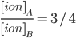
  - ln3/4 = -0.27465307216
  - = -0.02526031294*-0.27465307216 = 0.00693782255 = +6.938mV

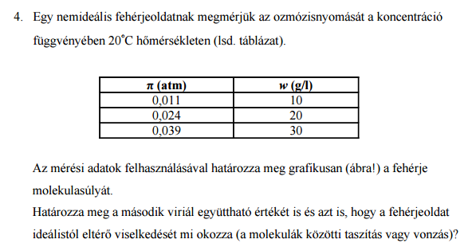
megoldás:

w (g/l) | π (atm) |  | π (atm)/ w (g/l)
10 | 0.011 |  | 0.0011
20 | 0.024 |  | 0.0012
30 | 0.039 |  | 0.0013
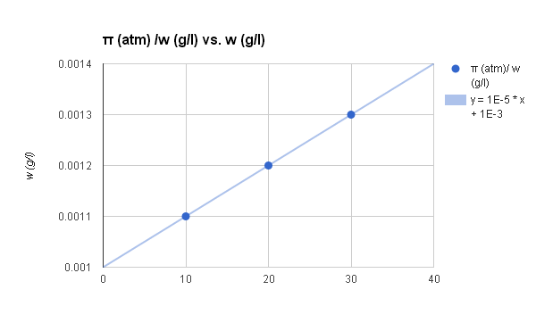
- Y metszet = 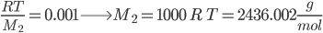 -> molekulasúly
- meredekség= 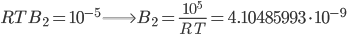->2. Viriál együttható
- Mivel a viriál együttható pozitív ezért a fehérje molekulák között taszítás lép fel (nem agglomerálódik)

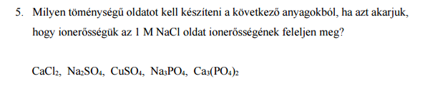
Megoldás (javított):

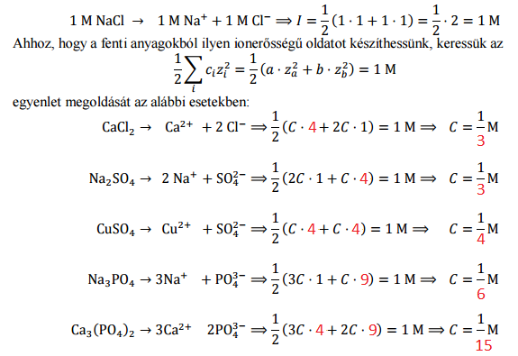

Köszönet Bódis Viktornak, Naszlady Marcinak, és Bagi Bencének a segítségért.

A megoldások változhatnak, és a valóságtól eltér(het)nek. A legfrissebb verzió elérhető itt mindig: http://tinyurl.com/o6jfeet

ha hibát észleltek facebookon jellezétek kérlek,

sok sikert!

